translate5 - Handbuch zum Editor für Übersetzer und Lektoren

Inhaltsverzeichnis
1. Über den translate5 Editor 2
2. Einloggen und loslegen 2
3. Aufgabenübersicht 3
4. Editoransicht 6
Bedienfelder 7
Schaltflächen 9
Spalten 10
5. Bearbeiten einer Aufgabe 12
Werkzeuge für die Bearbeitung 13
Suchen und Ersetzen 13
Lesezeichen setzen 14
Maßnahmen zum Qualitätsmanagement 14
Verwaltung von Wiederholungen 15
Terminologie, Stil, Grammatik und Rechtschreibung 16
6. Verlassen / Beenden der Aufgabe 17
7. Abmelden 17
Anhang I 18
Anhang II 19

1. Über den translate5 Editor
Der translate5 Editor ist Teil des Open-Source-Übersetzungsmanagementsystems translate5. Er ermöglicht Ihnen, Dokumente online in Ihrem Browser zu übersetzen, zu prüfen und zu bearbeiten.

2. Einloggen und loslegen
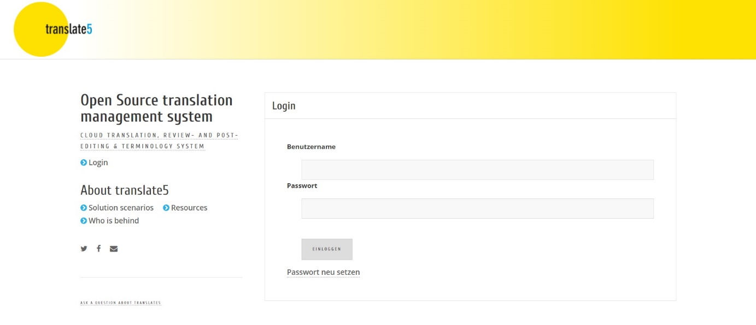
Geben Sie Ihren Benutzernamen und Ihr Passwort ein und klicken Sie auf Login oder drücken Sie „Enter“ auf Ihrer Tastatur.
Sobald Sie angemeldet sind erscheint der Bildschirm Aufgabenübersicht.
Übrigens: Wenn Sie jemandem ein bestimmtes Segment einer bestimmten Aufgabe zeigen möchten, können Sie , während Sie das betreffende Segment bearbeiten, einfach die URL aus Ihrem Browser kopieren und sie an die Person senden, die Sie informieren möchten. Nach der Anmeldung öffnet translate5 dann das betreffende Segment in der entsprechenden Aufgabe - sofern der Benutzer das Recht hat auf die Aufgabe zuzugreifen.

3. Aufgabenübersicht
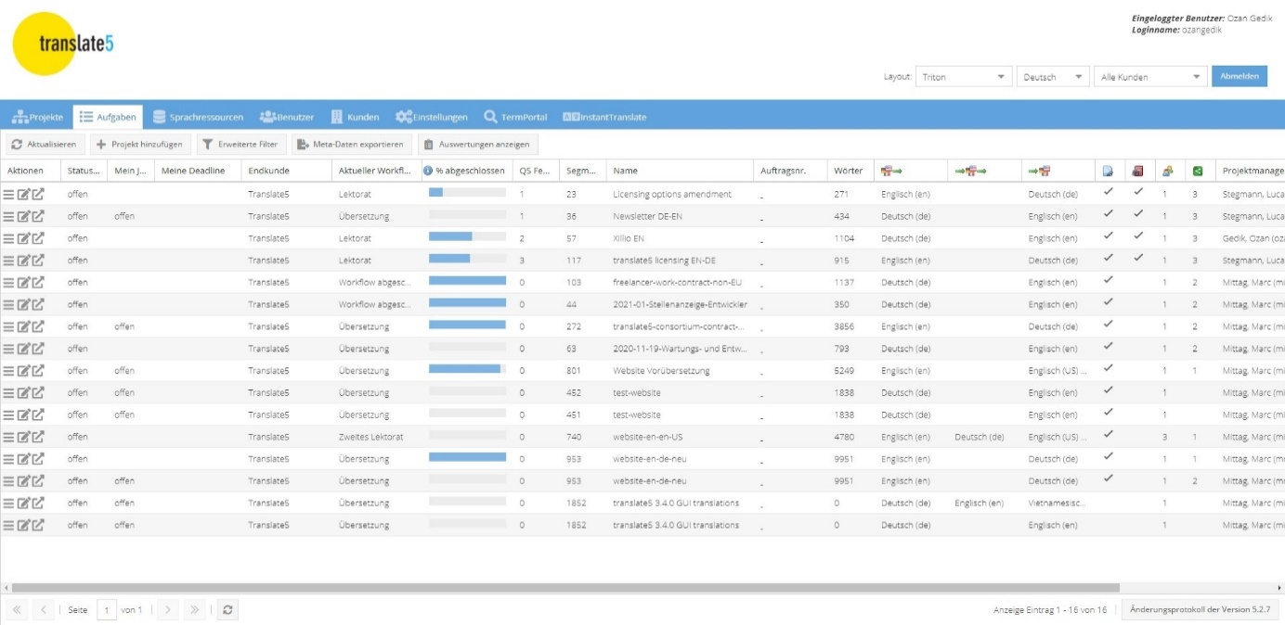
In der Aufgabenübersicht finden Sie eine Liste Ihrer Aufgaben und die dazugehörigen Spezifikationen.
Die Aufgabenübersicht besteht aus den folgenden Spalten. Je nach Konfiguration Ihrer translate5-Instanz können einige dieser Spalten ausgeblendet oder sogar vollständig deaktiviert werden. Ausgeblendete Spalten können eingeblendet werden, indem Sie mit dem Mauszeiger auf die Kopfzeile einer Spalte fahren, in der erscheinenden Dropdown-Liste auf „Spalten“ klicken und dann die betreffende Spalte aktivieren.

Aktionen | Im Pop-up-Menü können Sie zwischen drei Optionen wählen: Aufgabe öffnen (Nur-Lese-Modus), Aufgabe bearbeiten und Aufgabe beenden.  Sie können die ausgewählte Aufgabe auch direkt öffnen und bearbeiten, indem Sie auf der rechten Seite auf klicken. Den Projektleitern stehen zusätzliche Aktionen zur Verfügung.
Status (Aufgabe) | In dieser Spalte sehen Sie, ob eine Aufgabe offen, in Bearbeitung oder abgeschlossen ist.
Mein Job Status | Wenn eine Aufgabe mehreren Übersetzern oder Lektoren zugewiesen ist, wird hier Ihr Auftragsstatus angezeigt.
Meine Deadline | Gibt an, ob eine bestimmte Frist für die Erledigung Ihres Teils der Aufgabe festgelegt wurde.
Kunde | Name des Kundenunternehmens.
Aktueller Workflow-Schritt | Gibt den Workflow-Schritt an, den die Aufgabe bisher erreicht hat.
% abgeschlossen | Diese Spalte zeigt den Fortschritt der Aufgabe in Prozent an. Sie bezieht sich immer auf den aktuellen Workflow-Schritt.
Anzahl der Segmente | Gesamtzahl der Segmente in einer Aufgabe.
Name | Name des Projekts.
Best.-Nr. | Auftragsnummer des Projekts.
Wörter | Die Gesamtwortzahl der Aufgabe.
Dateien | Die Anzahl der in der Aufgabe enthaltenen Dateien.
Quellsprache | Die Sprache des zu übersetzenden Originaldokuments.
Relaissprache | Eine weitere Sprache, die als Referenz verwendet werden kann, wenn der Lektor mit der Ausgangssprache nicht vertraut ist. Nur relevant für Überprüfungsaufgaben.
Zielsprache | Die Sprache, in die das Dokument übersetzt werden soll.
Referenzdateien | Diese Spalte ist angekreuzt, wenn Referenzdateien bereitgestellt werden.
Terminologie | Gibt an, ob kundenspezifische Terminologie verfügbar ist.
Benutzer | Die Anzahl der Benutzer, die an der Aufgabe arbeiten.
Projektleiter | Ihre Kontaktperson im Projektmanagement.
Datum der Bestellung | Das Datum, an dem die Überprüfungsaufgabe zugewiesen wurde.
100 % der Treffer können bearbeitet werden | Hier können Sie sehen, ob es möglich ist 100 %ige Übereinstimmungen zu bearbeiten.
Übersetzungsaufgabe | Diese Spalte ist angekreuzt, wenn es sich um eine Übersetzungsaufgabe handelt, d.h. alle Zielsprachensegmente waren zum Zeitpunkt des Imports leer. Ist die Spalte leer, handelt es sich um eine Überprüfungsaufgabe.
Gesperrte Segmente (nur SDLXLIFF-Dateien) | Diese Spalte ist angekreuzt, wenn die importierte Datei gesperrte Segmente enthält, die auch in der Trados Studio-Plattform gesperrt sind. Dies ist nur relevant, wenn Sie SDLXLIFF als Importformat verwenden.
Quellsprache editierbar | In dieser Spalte wird angegeben, ob eine Bearbeitung der Ausgangssprache zulässig ist.

4. Editoransicht
Wählen Sie in der Aufgabenübersicht die Aufgabe aus, die Sie überprüfen möchten. Um diese zu öffnen, doppelklicken Sie entweder auf die Aufgabe oder gehen Sie zur Spalte Aktionen und klicken Sie auf Aufgabe bearbeiten oder .
Sobald Sie Ihre Aufgabe geöffnet haben erscheint die Editoransicht.
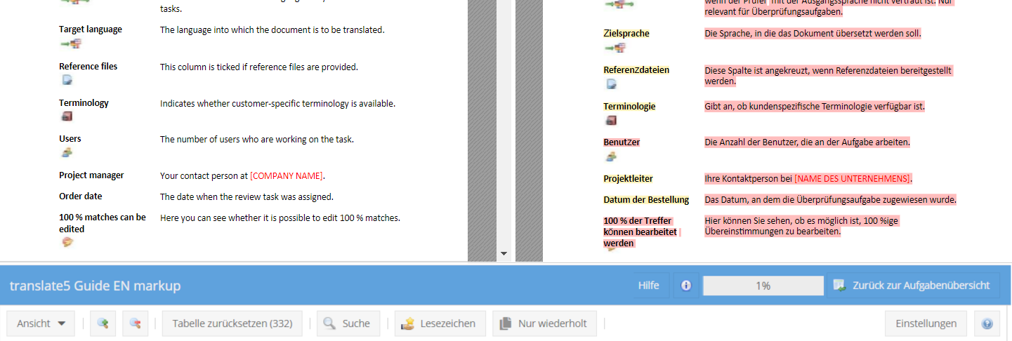
Am oberen Rand des Editors (im Standard-Theme blau hinterlegt) sehen Sie Folgendes:
- Aufgabe/Projektname
- Hilfe Schaltfläche (klicken Sie hier, um das YouTube-Tutorial-Video aufzurufen)
- Info Symbol (zeigt Details zu Benutzer, Anmeldename und Aufgabenname)
- Statusleiste (zeigt den Fortschritt der Aufgabe in Prozent an)
- Zurück zur Aufgabenliste Schaltfläche (den Editor verlassen und zur Aufgabenübersicht zurückkehren)

Bedienfelder
Die Felder auf der linken und rechten Seite sowie am unteren Rand des Editors können durch Klicken auf den Pfeil oben rechts ein- oder ausgeklappt werden.
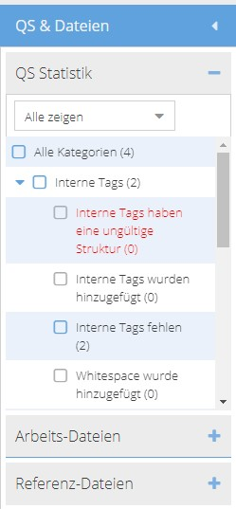
Im QS & Dateien - Bedienfeld auf der linken Seite können Sie sehen, welche einzelnen Dateien der Aufgabe zugewiesen sind. Ein Doppelklick auf eine bestimmte Datei führt Sie zum ersten Segment dieser Datei im Überprüfungsdokument.
Das Bedienfeld ist in drei Bereiche unterteilt:
- QS Statistik: Zeigt eine Aufschlüsselung der gefundenen Fehler.
- Arbeitsdateien: Dies sind die zu übersetzenden/zu bearbeitenden Dateien.
- Referenzdateien: Eine Liste von PDFs und anderen Originaldateien zu Referenzzwecken.
Die Anordnung der Dateien kann auch per Drag-and-drop angepasst werden. Dadurch ändert sich auch die Reihenfolge der Segmente im Überprüfungsdokument und im Falle einer Ordnerhierarchie auch der Speicherort der Datei in einem Ordner.

Auf der rechten Seite des Bildschirms befindet sich das Bedienfeld des Segmenteditors. Oben befinden sich darin die Symbole für den Segmenteditor. Fahren Sie mit der Maus darüber, um eine Beschreibung der einzelnen Editor-Aktionen und das zugehörige Tastaturkürzel anzuzeigen.
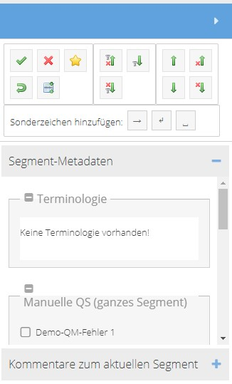
Sie können auch auf das Symbol  klicken, um eine vollständige Liste der Tastaturkürzel anzuzeigen.
Von hier aus können auch Sonderzeichen (Tabulator, Soft Return und nicht umbrechendes Leerzeichen) hinzugefügt werden.
Wenn der Projektleiter diese Funktion zur Verfügung gestellt hat, enthalten die Segment-Metadaten alle zugehörigen Terminologiequellen, die Zuordnung von Manueller QS (im Segment) und Statistiken, manuellem Status oder manueller QS (ganzes Segment) Qualitätsbewertungen. Sie können auch Kommentare hinzufügen und anzeigen.
Das Feld „Matches und Konkordanz-Suche“ am unteren Rand des Bildschirms zeigt die Ergebnisse der mit der Aufgabe verbundenen Sprachressourcen an (sofern vorhanden).

Schaltflächen
Mit den Schaltflächen oben in der Editoransicht können Sie
- den Detaillierungsgrad für den Ansichtsmodus festlegen (detailliert/normal; Formatierungstags ausblenden/einblenden). Sie können auch die Sprache der Benutzeroberfläche auswählen, das visuelle Layout der Benutzeroberfläche ändern und angezeigte Änderungen ausblenden/einblenden)
- die Schriftgröße Vergrößern/Verkleinern
- das Raster nach der Filterung zurücksetzen
- eine Begriffskette Suchen/Ersetzen
- mit Lesezeichen versehene Segmente anzeigen
- nur wiederholte Segmente anzeigen
Mit der Schaltfläche Einstellungen auf der rechten Seite können Sie festlegen, wie die Segmentwiederholungen verwaltet werden sollen (siehe Kap. 5.).
Daneben befindet sich das Symbol . Klicken Sie hier, um eine Liste von Tastaturkürzeln aufzurufen.

Spalten
Sie können die Größe der Spalten nach Belieben ändern und diese verschieben. Ihre Anpassungen bleiben erhalten, bis Sie diese ändern oder einen der expliziten Ansichtsmodi auswählen (siehe oben). Klicken Sie auf den Abwärtspfeil in einer beliebigen Spaltenüberschrift (erscheint, wenn Sie mit der Maus über die Überschrift fahren), um verschiedene Spaltenoptionen einzustellen:
- Mit "Sortieren" können Sie den Inhalt der ausgewählten Spalte in aufsteigender oder absteigender Reihenfolge sortieren.
- Je nach Art der Spalte können Sie mit "Filter" nach bestimmten Kriterien filtern, z. B. durch Eingabe einer Segmentnummer, eines Verarbeitungsstatus, einer Trefferquote oder eines Textfragments.
- Mit der Option "Spalten" können Sie zusätzliche Spalten ein- oder ausblenden.
Klicken Sie auf die Schaltfläche 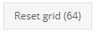, um das Raster nach dem Sortieren oder Filtern zurückzusetzen. Die Zahl in Klammern auf der Schaltfläche zeigt Ihnen die Anzahl der Segmente in Ihrer aktuellen Filtereinstellung.

Standardspalten :
(Detailansicht – in der normalen Ansicht wird eine reduzierte Auswahl an Spalten angezeigt, aber eine Auflistung aller verfügbaren Spalten kann mit einem Klick auf den Pfeil einer Spaltenüberschrift und einem Weiteren auf "Spalten" sichtbar gemacht werden)
Nr. | Segmentnummer im Überprüfungsdokument.
Bearbeitet am | Workflow-Schritt, in dem das Segment zuletzt bearbeitet wurde, z. B. Übersetzung oder Überprüfung.
Bearbeitungsstatus | So ist beispielsweise ersichtlich, ob, wann und von wem ein Segment übersetzt oder bearbeitet wurde.  (Siehe Anhang I für eine vollständige Liste.)
Matchrate | Die Matchrate zeigt an, ob es sich um einen 100 %-Match, einen Fuzzy-Match oder eine neue Übersetzung handelt.
Typ der Matchrate | Zeigt an, woher der Segmentinhalt stammt, z. B. von einem TM.  (Siehe Anhang II für eine vollständige Liste.)
Ausgangstext | Der zu übersetzende Text wird hier angezeigt.
Relaissprache | In dieser Spalte wird die Relaissprache angezeigt, sofern eine Solche eingestellt wurde.
Zieltext (zum Zeitpunkt des Imports) | In dieser Spalte wird die Version des übersetzten Textes zum Zeitpunkt des Imports zur Überprüfung angezeigt.
Zieltext | Hier findet der eigentliche Schritt des Übersetzungs- oder Review-Workflows statt. Die Übersetzung oder Änderungen und Korrekturen an der Übersetzung werden hier eingetragen.
Kommentare | Klicken Sie auf das Symbol in der Spalte "Kommentare", falls angezeigt, um Kommentare zu dem geöffneten Segment einzusehen und hinzuzufügen. (Alternativ können Sie auch einen Kommentar über das Segmenteditor-Bedienfeld hinzufügen).
Letzter Bearbeiter | Der Name der Person die das Segment zuletzt bearbeitet hat.
Gesperrt | Kennzeichnet Segmente die nicht bearbeitet werden dürfen.
Lesezeichen | Zeigt Segmente an die mit Lesezeichen versehen wurden.

5. Bearbeiten einer Aufgabe
Doppelklicken Sie auf das Segment, das Sie bearbeiten möchten und nehmen Sie Ihre Änderungen vor.
Um die Bearbeitung zu beenden ohne Ihre Änderungen zu speichern, drücken Sie die ESC-Taste oder verwenden Sie das rote Kreuzsymbol im Segmenteditor-Bereich.
Um Änderungen zu speichern, verwenden Sie das entsprechende Symbol im Segmeneditor-Bereich oder die Tastenkombination CTRL+ENTER.
Klicken Sie auf die Rücksetztaste  im Segmenteditor-Bereich, wenn Sie ein Segment gespeichert haben und die Änderung rückgängig machen möchten, oder drücken Sie dazu die Tastenkombination ALT+DEL.
Verwenden Sie das Symbol , um eine vollständige Liste der Tastenkombinationen und Symbole anzuzeigen.
Während der Bearbeitung ermöglicht translate5 den einfachen Vergleich von Segmenten, indem Sie durch die Segmentliste blättern, während das geöffnete Segment im Vordergrund sichtbar bleibt.
Verwenden Sie während des Überprüfungsprozesses die Funktion "Änderungen verfolgen" (falls im Menü "Ansichtsmodus" aktiviert), indem Sie mit der Maus über das bearbeitete Segment fahren, um das Datum und die Uhrzeit der Bearbeitung sowie den Benutzer, der das Segment bearbeitet hat, anzuzeigen. Die Änderungen eines jeden Nutzers werden außerdem in der ihm zugewiesenen Farbe hervorgehoben.
Hinweis zu Formatierungs-Tags: Tags sind im Text enthaltene Schnipsel von Programmcode, die als Platzhalter verwendet werden, um z. B. die Verwendung von Fettdruck usw. anzuzeigen oder auch um das Einfügen von Links oder Querverweisen zu kennzeichnen. Sie werden als Zahl oder Text in spitzen Klammern dargestellt und sind grau unterlegt. Über die Schaltfläche Ansichtsmodus können Sie diese sowohl ganz, als auch nur teilweise einblenden oder bei Bedarf ausblenden.
Tags sollten nicht gelöscht oder bearbeitet werden, da dies das zu überprüfende Dokument beschädigen könnte. Wenn Sie eine Markierung versehentlich löschen, sollten Sie den Inhalt des Segments durch Drücken von ALT+Entf zurücksetzen oder die Markierung aus dem Quelltextsegment kopieren und einfügen. Alternativ können Sie auch "STRG + , (Komma) drücken, loslassen, dann 1 ... X", um die Tags Nummer 1 bis X über Tastaturkürzel einzufügen.

Werkzeuge für die Bearbeitung

Suchen und Ersetzen
Um nach einem Wort oder einer Textfolge zu suchen, klicken Sie auf 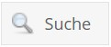oder drücken Sie STRG+F. Es öffnet sich das folgende Fenster:

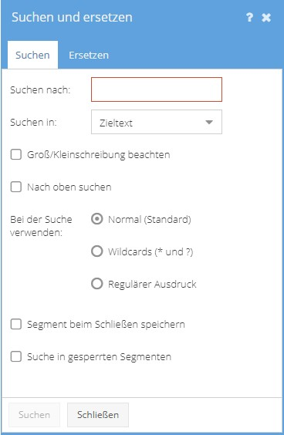
- Suche nach:
In dieses Feld können Sie den Text eingeben, nach dem Sie suchen.
- Suchen in:
Hier können Sie angeben, ob Sie im Ausgangstext oder im Zieltext suchen möchten.
Suchergebnisse im Ausgangstext werden gelb 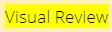 und im Zieltext rot hervorgehoben. Die Segmente, die die Suchtreffer enthalten, öffnen sich automatisch. Die Anzahl der Treffer wird ebenfalls angezeigt.
- Groß-/Kleinschreibung beachten
Kreuzen Sie an, um eine Suche unter Berücksichtigung der Groß-/Kleinschreibung durchzuführen.
- Nach oben suchen
Tippen Sie auf diese Schaltfläche, um die Suchrichtung umzukehren, d. h. um von unten nach oben gehend zu suchen.
- Bei der Suche verwenden:
Legen Sie fest, ob nach dem exakten Text (auch als Fragment eines anderen Begriffs) , nach Wildcards (? und * werden unterstützt) oder regulären Ausdrücken gesucht werden soll (alle regulären PCRE-Ausdrücke werden unterstützt, mit Ausnahme einiger Ausdrücke, die auf der schwarzen Liste stehen. Weitere Informationen finden Sie im Folgenden Link unter dem Reiter „Regular expression“ https://confluence.translate5.net/display/BUS/Search+and+replace ).
- Segment beim Schließen speichern
Während einer Suche geöffnete Segmente automatisch speichern .
- Suche in gesperrten Segmenten
Gesperrte Segmente bei der Suche einbeziehen.

Klicken Sie auf die Registerkarte Ersetzen, um nach einem Wort oder einer Textfolge zu suchen und geben Sie den Text, der die gesuchte Zeichenfolge ersetzen soll, in das Feld "Ersetzen" ein.
Klicken Sie auf die Schaltfläche Suchen am unteren Rand des Fensters, um die Suche zu starten und entscheiden Sie für jeden einzelnen Treffer, ob dieser ersetzt werden soll oder nicht. Klicken Sie dann auf Ersetzen.
Achten Sie darauf, dass Sie nur dann auf Alle ersetzen klicken, wenn Sie absolut sicher sind, dass der Text in allen Fällen ersetzt werden soll. Das Ersetzen kann nicht rückgängig gemacht werden.
Sie können auch auswählen, ob das geänderte Segment beim Schließen automatisch gespeichert werden soll.

Lesezeichen setzen
Mit Hilfe von Lesezeichen können Sie schnell zu einer bestimmten Stelle im Überprüfungsdokument navigieren.
Klicken Sie im Segmenteditor-Bereich auf , um ein Segment mit einem Lesezeichen zu versehen.
Um nur die mit Lesezeichen versehenen Abschnitte zu sehen, klicken Sie oben im Bildschirm auf .

Maßnahmen zum Qualitätsmanagement
Sie können Text zu Zwecken des Qualitätsmanagements markieren. So können Sie beispielsweise markieren, ob ein Text stilistische oder grammatikalische Fehler enthält, und anschließend statistische Analysen anhand dieser Daten durchführen. Wählen Sie die relevanten Fehlerkategorien aus, indem Sie das Feld Manuelle QS (im Segment) im Segmenteditor-Bereich öffnen.

Verwaltung von Wiederholungen
translate5 beinhaltet eine leistungsstarke Auto-Propagate-Funktion, um Text, der mehrfach im selben Dokument vorkommt, automatisch abzuwickeln - den Wiederholungseditor. Um sicherzustellen, dass identische Quelltextsegmente einheitlich übersetzt werden, fügt translate5 die Wiederholungsübersetzung automatisch ein. Beachten Sie, dass diese Funktion nur für ganze, identische Segmente gilt und Formatierungs-Tags einschließt.
Bei der Bearbeitung solcher interner Wiederholungen ist es wichtig, dass die Änderungen sorgfältig überwacht werden. In manchen Fällen müssen die Übersetzungen kontextbedingt unterschiedlich sein, auch wenn die Ausgangstexte identisch sind.
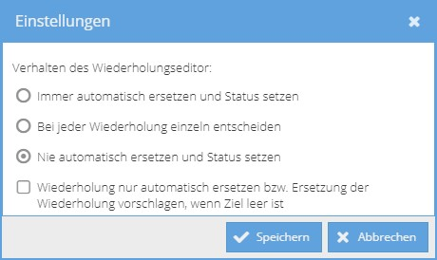
Über die Schaltfläche Voreinstellungen können Sie das Verhalten des Wiederholungseditors anpassen. Die folgenden Optionen sind verfügbar:
- Immer automatisch ersetzen und Status setzen
Das offene Segment und alle Wiederholungen werden geändert. Dabei wird jeweils auch der Segmentstatus geändert.
- Bei jeder Wiederholung einzeln entscheiden (Standardeinstellung)
Ein Dialogfeld mit einer Liste der Segmente, die die Wiederholung enthalten, wird geöffnet. Sie können nun für jedes Segment entscheiden ob es geändert werden muss oder die Änderung abgelehnt werden soll.
- Nie automatisch ersetzen und Status setzen
Die Änderung wird nur auf das offene Segment und dessen Status angewendet.
- Wiederholung nur automatisch ersetzen bzw. Ersetzung der Wiederholung vorschlagen, wenn das Ziel leer ist
Die oben genannten Optionen gelten nur für Sätze, die noch nicht übersetzt wurden.

Terminologie, Stil, Grammatik und Rechtschreibung
Wenn ein Translation Memory oder eine andere Terminologiedatenbank zur Aufgabe hinzugefügt wurde, zeigt translate5 an, ob ein Segment ein Wort enthält, das in einer dieser Sprachressourcen enthalten ist.
Terminologietreffer werden im Metadatenbereich des Segmenteditor-Bereichs aufgelistet.
translate5 gibt auch an wie die zielsprachliche Terminologie verwendet werden soll. Wenn das vorgeschlagene Wort, oder der vorgeschlagene Satz, korrekt verwendet wurden, werden diese entweder farblich hervorgehoben oder unterstrichen.
- Wenn ein Wort blau unterstrichen ist , existiert ein zugehöriger Begriff in der Terminologie und wurde in der Übersetzung verwendet.
- Die im Ausgangstext rot unterstrichenen Wörter existieren in der Zielsprache, wurden aber im Zieltext nicht verwendet.
- Wenn ein Wort mit einer rot gepunkteten Linie markiert ist, enthält es einen Rechtschreib-, Grammatik- oder Stilfehler. Klicken Sie mit der rechten Maustaste auf das Wort, um Korrekturvorschläge anzuzeigen.
- Ein braun unterstrichenes Wort existiert in der Terminologie der Ausgangssprache, wurde aber in der Zielsprache nicht definiert.
- Wenn ein Wort violett hervorgehoben ist, handelt es sich um eine falsche Bezeichnung und dessen Verwendung ist verboten.

6. Verlassen / Beenden der Aufgabe
Sie können zur Aufgabenübersicht zurückkehren, indem Sie auf die Schaltfläche Zurück zur Aufgabenliste klicken.
Wenn Sie die Aufgabe verlassen werden Sie gefragt, ob Sie diese vollständig abschließen oder einfach schließen und später weiter bearbeiten möchten.
Die Änderungen, die Sie bis zu diesem Punkt bestätigt haben, werden gespeichert.
Wenn Sie die Bearbeitung nur unterbrechen möchten, wählen Sie Aufgabe später fortsetzen.
Um die Aufgabe vollständig abzuschließen, wählen Sie Alles erledigt - Aufgabe beenden. Danach wird der Aufgabenstatus in der Aufgabenübersicht auf "Beendet" gesetzt und Sie können die Aufgabe fortan ausschließlich im Lesemodus anzeigen.

7. Abmelden
Sie können sich vom Editor abmelden, indem Sie in der Aufgabenübersicht auf die Schaltfläche Abmelden klicken.

Wenn Sie weitere Fragen haben, besuchen Sie bitte die translate5 Website unter www.translate5.net oder kontaktieren Sie uns unter service@translate5.net. Viel Spaß mit dem Editor.

Anhang I
Bearbeitungsstatus
 | Icon | Erläuterung
Übersetzt |  | Das Segment wurde übersetzt, aber noch nicht vom Lektor bearbeitet. In der Regel haben alle Segmente zu Beginn einer Überprüfung diesen Status.
Nicht übersetzt |  | Der Beitrag wurde vom Lektor weder übersetzt noch bearbeitet. Segmente die (versehentlich) unübersetzt sind haben diesen Status zu Beginn einer Überprüfung. Bei Übersetzungsaufträgen ist dies oder "Vorübersetzt" der Ausgangsstatus eines Segments.
Vorübersetzt |  | Das Segment wurde auf der Grundlage des zugehörigen TMs automatisch übersetzt.
Lektoriert |  | Das Segment wurde vom Lektor geändert und gespeichert.
Autokorrektur |  | Nach Bestätigung der Option zur automatischen Anpassung interner Wiederholungen (siehe Kapitel 5) wurde das Segment so geändert, als hätte der Lektor es manuell bearbeitet und gespeichert.
Gesperrt |  | Das Segment ist gesperrt und kann nicht bearbeitet werden  (z.B. ist es eine 100%ige Übereinstimmung).
Ungeöffnet, bestätigt |  | Das Segment wurde vom Lektor nicht geöffnet oder verändert. Alle noch nicht geöffneten Segmente erhalten diesen Status automatisch, sobald die gesamte Überprüfung abgeschlossen ist.
Geöffnet, unverändert, bestätigt |  | Das Segment wurde geöffnet und gespeichert, ohne das Änderungen vorgenommen wurden.
Geöffnet, unverändert, automatisch bestätigt |  | Nach Bestätigung der Option zur automatischen Anpassung interner Wiederholungen (siehe Kapitel 5) wurde das Segment ohne Änderungen gespeichert, da der Lektor auch das erste Segment (d. h. das erste Auftreten des Segments in der Datei) ohne Änderungen gespeichert hat.

Anhang II
Typen von Matchraten
Matchrate Typ | Icon | Erläuterung
TM match |  | Die Übersetzung für dieses Segment stammt aus dem Translation Memory und wurde vom Übersetzer nicht verändert.
MT match |  | Die Übersetzung für dieses Segment wurde maschinell generiert. Um welche maschinelle Übersetzung es sich handelt wird Ihnen im Tooltip angezeigt, wenn Sie den Mauszeiger über das Symbol bewegen. Die Match-Rate stammt aus der Risikovorhersage von ModelFront (falls sie in dieser translate5-Instanz verwendet wird) oder wird als fester Wert für die maschinelle Übersetzung in der translate5-Konfiguration festgelegt.
TermCollection match |  | Die Übersetzung für dieses Segment stammt aus einer TermCollection.
Wiederholung |  | Dieser Abschnitt kommt in dem Dokument mehrfach vor. Der Übersetzer hat das Segment übersetzt und die Übersetzung wurde automatisch auf wiederkehrende Segmente übertragen.
Bearbeitet |  | 84% der Übersetzung dieses Segments stammen aus dem Translation Memory (84% Übereinstimmung) und die Übersetzung wurde vom Übersetzer bearbeitet.
Bearbeitet |  | Für dieses Segment konnte im Translation Memory keine Übereinstimmung gefunden werden. Das Segment wurde vom Übersetzer neu übersetzt.
Quelle angenommen |  | Das ausgangssprachliche Segment wurde als Übersetzung übernommen.
Document match |  | Diese Übersetzung stammt aus einem zweisprachigen Vorgängerdokument.
Alignment |  | Die Übersetzung stammt aus einem Alignment. Ein Alignment ist ein Prozess, bei dem ein ausgangssprachliches Dokument und ein zielsprachliches Dokument in einem computergestützten Übersetzungsprogramm nebeneinander angezeigt werden und der Übersetzer die Segmente einander zuordnet. Die verknüpften Segmente werden dann in ein Translation Memory importiert.

